О Т Ч Е Т
О работе национального центра и национальных коллективов
Петровского муниципального района за 2019 год.

Этническое своеобразие является выражением материальной и духовной культуры народов мира. Эти замечательные люди помогают нам не забывать историю и культуру национальных традиций. С их помощью мы узнаем новые черты каждой нации. Петровский район насчитывает порядка 29 национальностей, среди которых русские, мордва, татары, армяне, цыгане и др.
Работа по сохранению, развитию, и пропаганде традиционной народной культуры в Петровском районе осуществляется целенаправленно и систематично.
Подводя итоги деятельности учреждений культуры нашего района, по вопросу сохранения и развития традиционных национальных культур, народов, проживающих на территории нашего района, с уверенностью можно сказать, что сегодня в современных условиях развития села восстанавливается историческая преемственность культуры на почве национальных традиций. Основными задачами работы центра является укрепление национального самосознания жителей района, популяризация возрождения, сохранения и развития традиционных обычаев, обрядов и праздников, бытующих на территории района. Проводится работа силами активистов национального Центрапо изучению, сбору и сохранению нематериального культурного наследия Петровского района.
Организаторы культурно-досуговой деятельности непосредственно опираются на все полезное, что имеется в активе возрождаемых народных традиций. Творческие национальные коллективы Петровского района принимают активное участие в национальных праздниках и фестивалях, которые проводятся с целью широкой пропаганды, сохранения и развития семейных народных традиций, вовлечение детей и молодёжи в сферу традиционной культуры, народного творчества, поддержки фольклорного движения в нашей области.
Возвращаясь к функционированию национального центра и работе национальных коллективов, следует отметить что:
- в центральной библиотеке открыт отдел национальных литератур, книжный фонд которого составляет 2430 экземпляров на национальных языках.
- более 20 лет систематически осуществляет свою работу Мордовский национальный культурный центр в селе Оркино.
- в 2013 г. открыт отдел татарской национальной культуры в СДК с. Татарская - Пакаевка.
- на сегодняшний день в Петровском районе непрерывно свою работу ведут четыре национальных, творческих коллектива.

ОТЧЕТ
о работе Мордовского национального культурного центра с. Оркино
- Мордовский национальный культурный центр, адрес: Саратовская область, Петровский район, село Оркино, ул. Кооперативная, д. 27 «а».
- Руководитель: Кузнецов Александр Сергеевич.
- Ведомственная принадлежность центра: Оркинский сельский Дом культуры.
- Год создания центра: Мордовский национальный центр создан с 1998 года.
- Центр находится на общественных началах.
- Основные направления деятельности центра:
В 1998 году по инициативе местного коренного жителя, подвижника, руководителя сельскохозяйственного предприятия А.С. Кузнецова на базе библиотеки Оркинского сельского Дома культуры был создан информационно-культурный Центр мордовской культуры и быта с целью сбора и хранения исторических и краеведческих материалов, сохранения и пропаганды традиций национальной культуры мордовского народа. В состав Оркинского мордовского центра вошли: этнографический музей народов мордвы, мордовская национальная библиотека, фольклорно-этнографический ансамбль «Кучугуры».
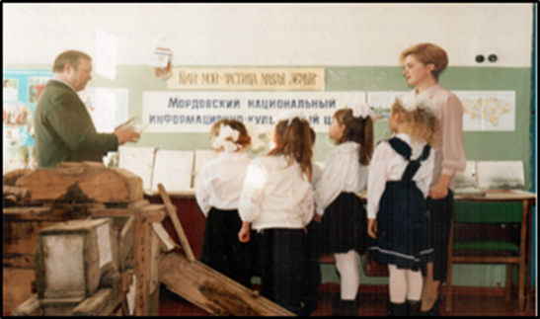
Мордовский национальный центр поддерживает связи и ведет деловое сотрудничество с Мордовским национальным центром в частности с писателем М.Т. Тиминым/Митряшкиным/, от которого в 2001 году получено более 100 книг, таких как: «Горит эрзяния», «Гены сципиосов», «Мы с площади Суворова», «Так сражались Бавлинуи» и другие. Дважды состоялись личные встречи руководителя национального центра с писателем.
Другой составной частью национального центра является Краеведческий уголок, насчитывающий более 300 экспонатов-предметов культуры и быта, орудий труда крестьян мордвы конца XIX начала XX столетия.
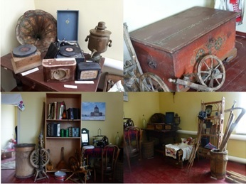

В настоящее время поддерживается контакт с этнографическим музеем г.Лукояново Нижегородской области, лично с Н. Аношкиным – руководителем музея – руководства областного общества «Масторава» и республиканской школой резьбы по дереву с. ПодлеснаяТавла Мордовии, продолжателей дела великого сына России и Мордовии скульптора С.Д. Эрзи в дни празднования его 125-летия со дня рождения, в котором принял активное участие в ноябре 2001 года и руководитель Оркинского национального центра в составе Саратовской областной Делегации.
Важнейшей составной частью Оркинского Мордовского информационно-культурного центра является фольклорно-этнографический ансамбль «Кучугуры», который создан в 1997 году, удостоенный множеством почетных грамот и дипломов министерства культуры Саратовской области и Саратовского областного общества финно-угорских народов. В составе ансамбля 10 женщин мордовской национальности в возрасте от 45 до 80 лет. На их счету около сотни выступлений на различных сценах района и области. Данному коллективу присвоено высокое звание «народный самодеятельный коллектив» в апреле 1999 года. Фольклорно-этнографический ансамбль мордовской песни «Кучугуры» удостоенный множеством почетных грамот и дипломов различных уровней.
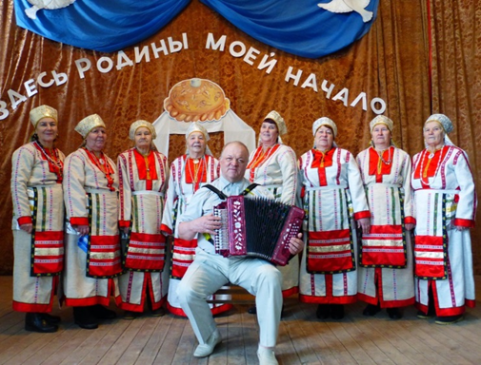
Оркинский мордовский национальный центр в лице руководителя центра А.С. Кузнецова представлял делегацию в составе областной, на I, III и IV съездaх Мордовского народа в г. Саранске, а также праздновании 125-летнего юбилея С.Д. Эрзи в ноябре 2001 года в г. Саранске, а в декабре 2001 года принимал участие в составе Российской делегации на III Всемирном Конгрессе финно-угорских народов в г. Хельсинки, на IV в г. Таллине.
В свою очередь центр начал принимать гостей из Финляндии в лице старшего научного сотрудника Хельсинского университета по языковедению Сало Мерье, гостей Мордовии: министра образования, культуры, старшего научного сотрудника Мордовского университета и др. Частые гости центра: Заслуженный работник культуры РФ поэт Н.Е. Палькин, руководитель областного общества финно-угорских народов Чатуров П.Ф., заслуженный артист республики Мордовии Иван Багаев и Нина Спиркина народные артисты России и республики Мордовии Нина Маркова и Александра Куликова.
Оркинский национальный центр уделяет должное внимание работе с подростковым и детским населением. Совместно с национальным центром в школе создано Краеведческая комната, детский ансамбль «Родничок». Проводились дважды Межреспубликанские семинары.
Проводятся встречи руководителя центра с учащимися. Проводится большая работа по патриотическому воспитанию. Проводились информации о наших героях - соплеменниках.
Оркинский национальный центр с Мордовской диаспорой продолжают расширять диапазон связей. Так, налаживается сотрудничество с Самарским, Нижегородским и Ульяновским областными обществами. В последние годы в Оркино, а также в Саратовском областном центре финно-угорских народов, а также в Мордовских селах Петровского района проведено совместно несколько праздников финно-угорских народов с участием представителей Мордовии, а 23 марта 2002 года руководитель центра был приглашен в г. Саранск на творческий вечер заслуженной артистки Мордовии артистки России солистки Государственной Мордовской Филармонии Нины Васильевны Марковой.
29 марта 2019 – Организация рабочего совещания депутатов Саратовской областной Думы в СДК «Оркино». Присутствовало – 125 человек;
29 марта 2019 года в национальном мордовском центре с. Оркино было проведено выездное рабочее совещание депутатов Саратовской областной Думы. В самом начале заседания всех участников приветствовал Кузнецов А.С. и народный фольклорно-этнографический ансамбль мордовской песни "Кучугуры"!
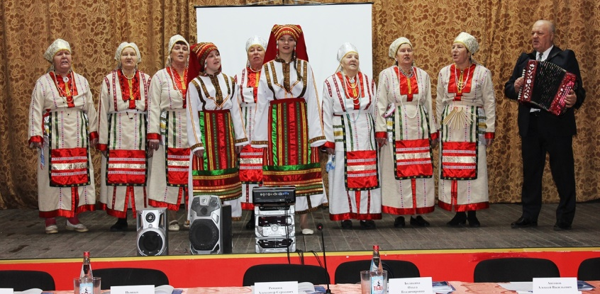
Ведущий методист Оркинского дома культуры - Сергей Алпатов рассказал о популяризации внутреннего и въездного туризма на территории района и конкретно в селе Оркино, о фестивалях и национальных праздниках, отмечаемых в национальном Центре мордовской культуры, поделился планами на перспективу.
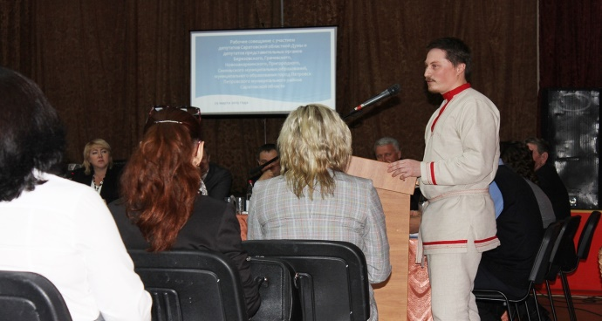
Муниципальные образования Петровского района в течение двух лет успешно реализуют социально значимые проекты в рамках региональной программы, так называемого инициативного бюджетирования и активно участвуют в подаче заявок на текущий год. Такую оценку работе администраций сельских МО и города Петровска дал во время своего выступления на рабочем совещании в селе Оркино первый заместитель министра по делам территориальных образований Саратовской области Алик Сабрига. Замминистра рассказал участникам встречи о развитии общественной инициативы и социально ориентированного предпринимательства в сельской местности как об одном из направлений реализации национальных проектов.
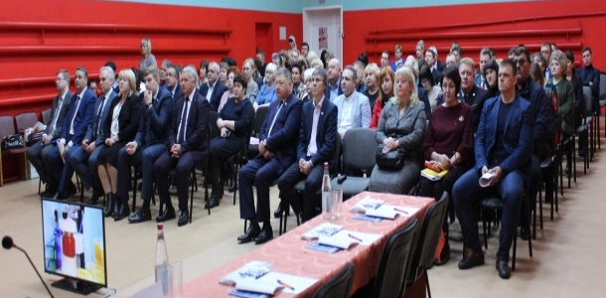
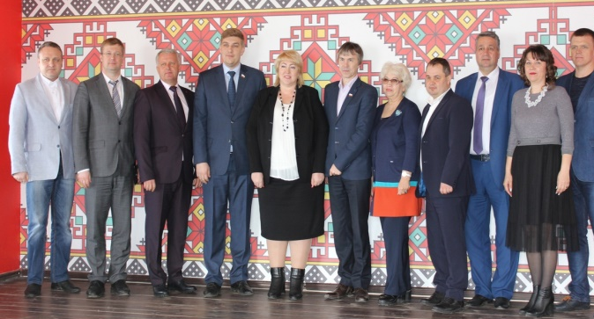
Во время работы дискуссионной площадки на вопросы представителей депутатского корпуса Петровского районного Собрания, городского Совета и сельских советов ответили заместитель начальника отдела правового обеспечения деятельности областной Думы Нина Погорелова, председатель комитета по государственному строительству и местному самоуправлению Алексей Антонов, замминистра экономического развития — начальник управления контроля в сфере закупок для государственных и муниципальных нужд Наталия Калашникова и другие участники рабочей встречи.
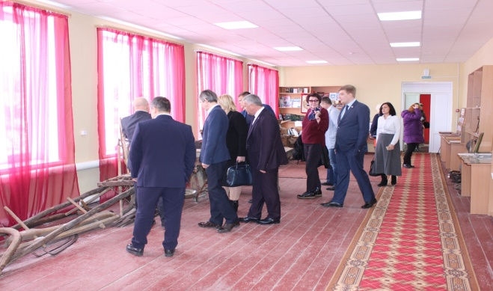
Кроме того, глава Новозахаркинского муниципального образования Ольга Лушникова поделилась практикой работы сельской администрации и о проблемных моментах, с которыми приходится сталкиваться в деятельности.
В завершение рабочей встречи гостям из Саратова показали персональную выставку юной художницы Эмилии Алпатовой, а также для них провели экскурсию по музею мордовской культуры и быта и по библиотеке, где действует отдел национальной литературы.
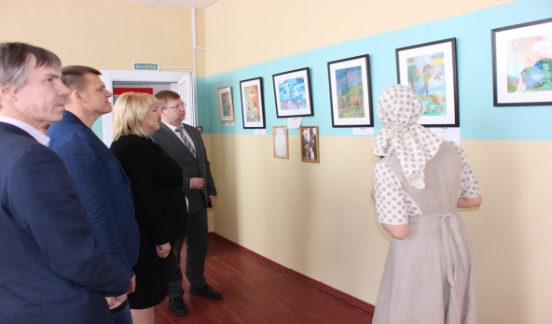
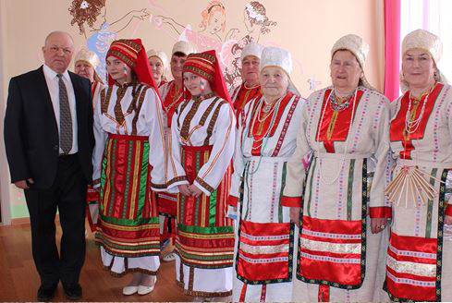

13 апреля 2019 - Участие в выставке сельхозпродукции от Петровского района на Театральной площади г. Саратова
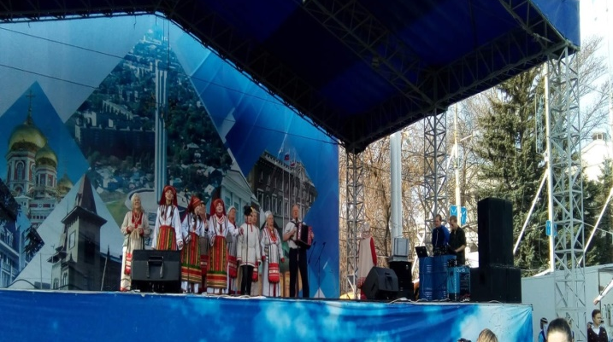
Народный коллектив «Ансамбль мордовской песни «Кучугуры», от Национального мордовского центра с. Оркино, 13 апреля 2019 года принял участие в концерте мероприятия, исполнив несколько песен на русском и мордовском языках. В коллективе «Кучугуры» на этом мероприятии были и молодые местные исполнители.
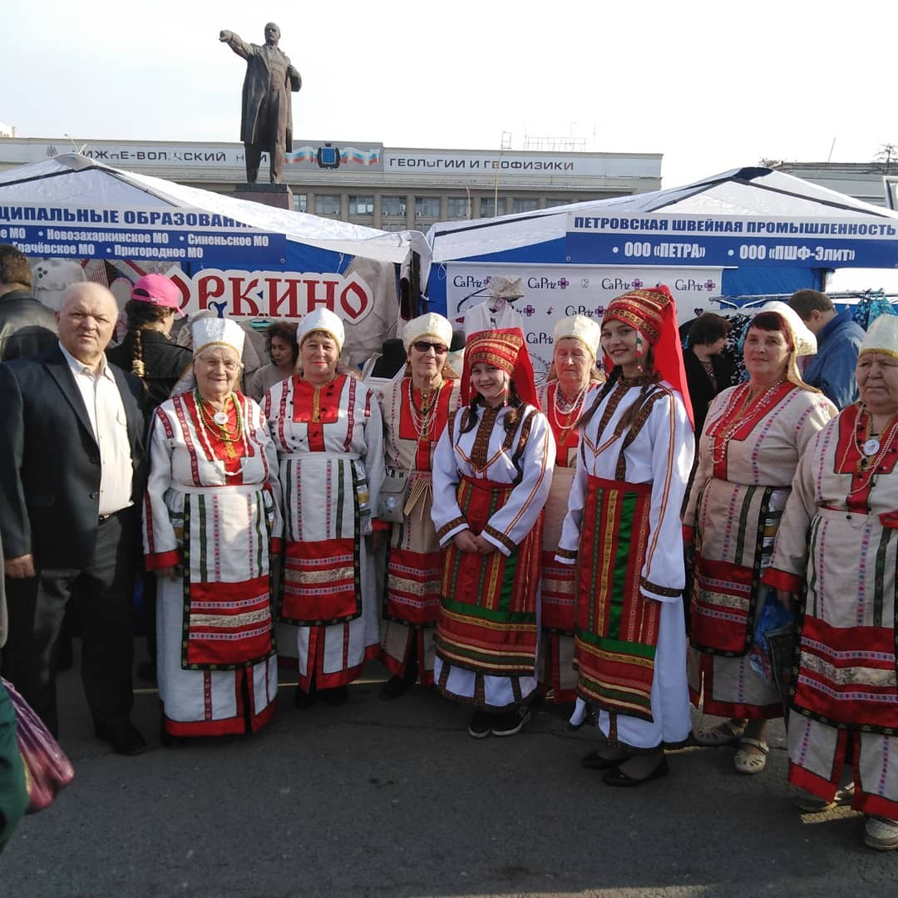
Алпатов Сергей, методист СДК «Оркино», презентовал губернатору области – Валерию Радаеву проект «Льняное Оркино». Было рассказано о возникновении небольшой ремесленной мастерской на базе Национального модовского центра, показан каталог продукции, рассказано об основных направлениях развития проекта и положительном отклике с СМИ и у простого населения. Глава области высоко оценил эту инициативу.
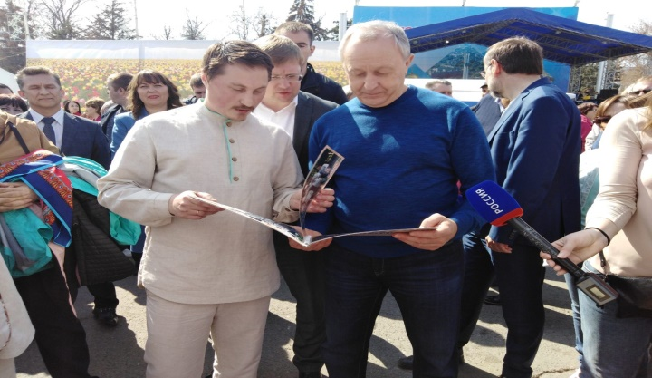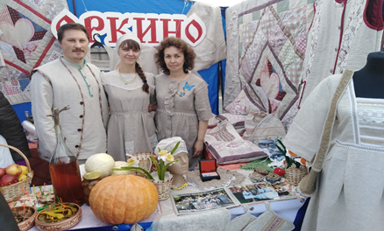
Одну из палаток ярмарки занимала льняная продукция бренда «Льняное Оркино» из Национального мордовского центра села Оркино.
25 апреля 2019 года - Экскурсия для учителей Петровского района.
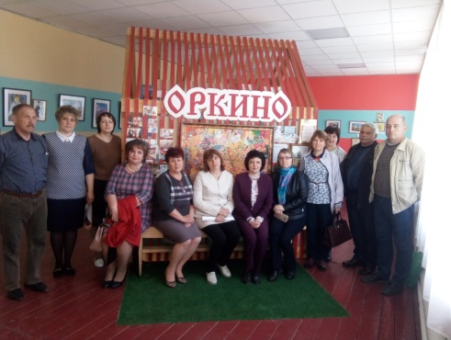
25 апреля 2019 года Национальный мордовский центр посетила группа учителей работающих в Петровском районе. Гостей с песней и хлебом-солью встретил народный фольклорно-этнографический ансамбль мордовской песни «Кучугуры». Экскурсию в мордовском-этнографическом музее провел его руководитель А.С. Кузнецов. После чего методист ДК Алпатов С.А. рассказал кратко о ремонте ДК, создании на его базе Национального мордовского центра и о потенциальных направлениях развития села Оркино. Далее все посетили персональную выставку живописи юной оркинской художницы Алпатовой Эмилии и храм села.
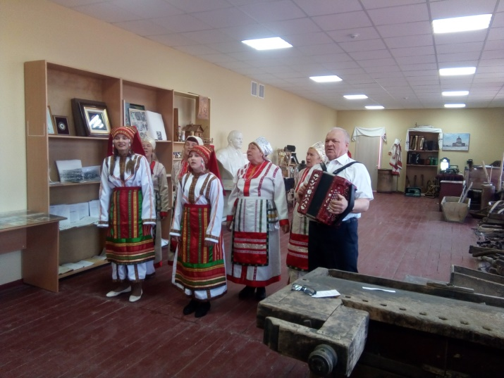
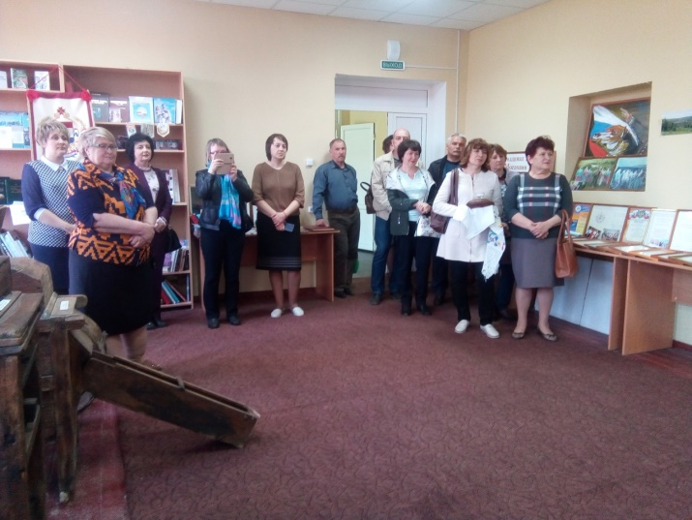

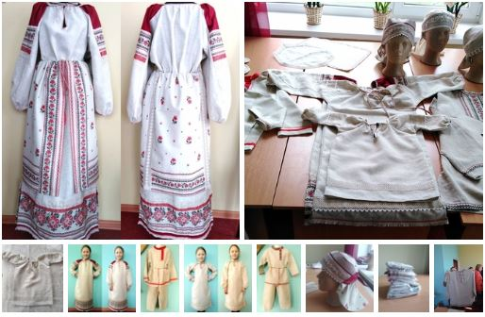
- 28 апреля - 4 мая 2019 - участие в формировании выставки «Русское национальное подворье» этнографического комплекса «Национальная деревня», расположенного рядом с саратовским Парком Победы, на Соколовой горе.
Творческая мастерская Национального мордовского центра «Льняное Оркино» изготовила по министерскому заказу 7 национальных русских льняных костюмов (2 взрослых и 5 детских), которые вошли в итоговую экспозицию этнографического комплекса Соколовой горы в г. Саратове.

Участие в областном конкурсе народного творчества «Творческий калейдоскоп»
Народный коллектив «Ансамбль мордовской песни «Кучугуры», от Национального мордовского центра с. Оркино, приняли участие в конкурсе и завоевали диплом II степени в номинации «Народный вокал». Конкурс был организован Министерством культуры Саратовской области, Саратовским областным центром народного творчества имени Л.А. Руслановой.
16 мая 2019 – участие в межрегиональной форсайт-сессии «Народная культура. Традиции и инновации» г. Саратов
16 мая 2019 года методист СДК «Оркино» - Национального мордовского центра – Алпатов Сергей на форсайт-сессии "Народная культура. Традиции и инновации" выступил с докладом «Льняное Оркино. Традиции и современность», также был показан видеоролик о селе Оркино.

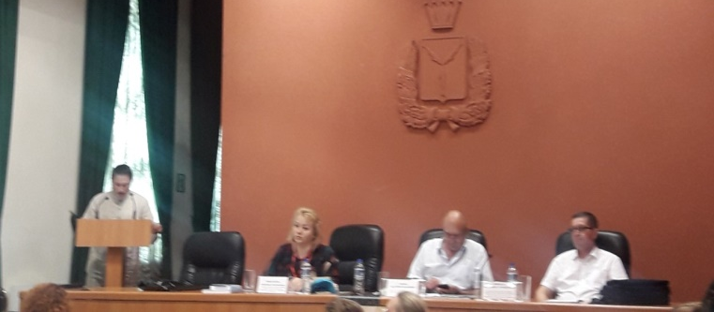
Мероприятие проводилось в областном учебно-методическом центре на Волжской. Обсуждались проблемы сохранения народной культуры в современном российском обществе и пути их решения.
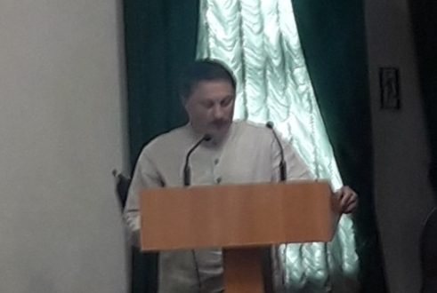
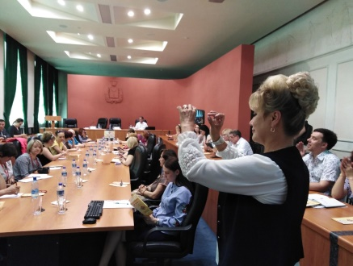
Петровский район представляло с. Оркино. В докладе было рассказано о практике сохранения собственной мордовской самобытности села (в чем заслуга А.С. Кузнецова) и создания направления "Льняное Оркино", как примера популяризации традиционного стиля одежды и его переосмысления в современном ключе, сохраняя традиционные черты одежды наших предков - скромность, целомудренность, практичность, экологичность.
В мероприятии принимали участие представители из разных регионов страны, в том числе таких отдаленных как Салехард, Ханты-Мансийск, Тюмень и др. Президиум возглавили: Михайлова Алевтина Анатольевна - Доктор искусствоведения. Профессор кафедры народного пения и этномузыкологии; Зимин Валерий Иванович - директор "САРАТОВСКОГО ОБЛАСТНОГО ЦЕНТРА НАРОДНОГО ТВОРЧЕСТВА ИМ. Л.А. РУСЛАНОВОЙ" (ГАУК) и др. Также принимали участие начальник управления культуры и кино Петровского района - Карташов Алексей Дмитриевич, директор МУК «ЦКС ПЕТРОВСКОГО РАЙОНА» - Тарасова Е.Г.
1 мая 2019 – Экскурсия для группы туристов в Национальном мордовском центре и храме села
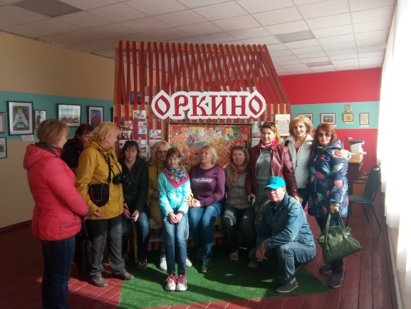
1 мая 2019 село Оркино и Национальный мордовский центр посетила группа туристов из Саратова. Сначала гости посетили храм, ознакомились с ходом восстановительных работ, узнали о найденных на мельнице иконах и монашеском ските (который теперь хотят посетить в следующий раз). Затем в Национальном мордовском центре выслушали историю реконструкции ДК, рассмотрели карту туристической привлекательности села, посетили выставку юной оркинской художницы Алпатовой Эмилии и ремесленную мастерскую "Льняное Оркино". Все экскурсии для них провел руководитель сДК «Оркино» - Алпатов Сергей. Очень тепло прощались перед отъездом, каждый увез с собой фирменный календарь Оркино.

13 июля 2019 года народный коллектив «Ансамбль мордовской песни «Кучугуры», от Национального мордовского центра с. Оркино, принял участие в межрегиональном национальном-фольклорном фестивале «РАСЬКЕНЬ ОЗКС» в республике Мордовия, в с. Чукалы.
Народный коллектив «Ансамбль мордовской песни «Кучугуры» приняли участие в празднике «Раськень озкс», который проводился в селе Чукалы, Ардатовского района, республики Мордовия. Коллектив Национального мордовского центра села Оркино принял участие в национальных эрзянских обрядах, в частности в высыпании родной земли в общий холм; приняли участие в исполнение общей песни «ВИРЕВ МОЛЯН»; приняли участие в конкурсе костюмов, в котором выиграли ценный приз; выступили на сцене, исполнив несколько песен на эрзянском языке.
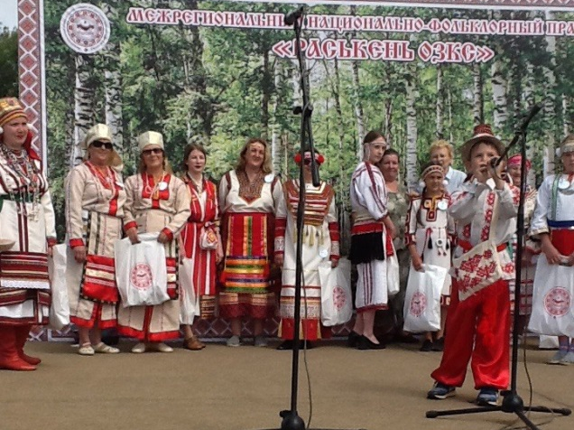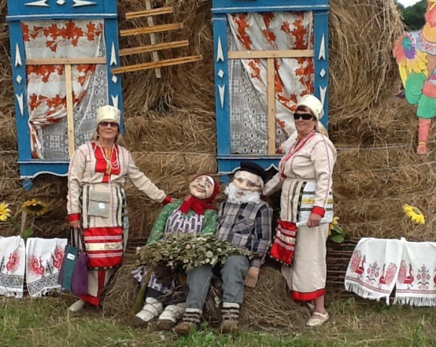
Народный коллектив «Ансамбль мордовской песни «Кучугуры» во время фестиваля «РАСЬКЕНЬ ОЗКС» в республике Мордовия, в с. Чукалы в июле 2019 года
Участие в поездке на теплоходе Саратов-Самара в июле 2019 года
Народный коллектив «Ансамбль мордовской песни «Кучугуры» в июле 2019 года совершил поездку по Волге маршрутом Саратов – Самара.
Коллектив во время путешествия выступали на теплоходе и выиграли специальный приз. В Самаре была совершена культурная программа с целью знакомства с городом.
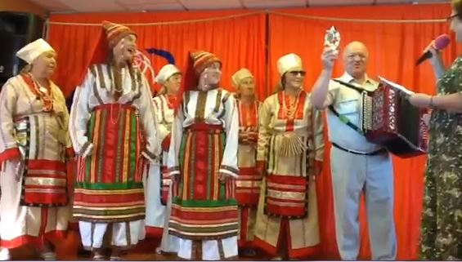
23-25 октября 2019 – участие в VII съезде Межрегиональной организации мордовского (мокшанского и эрзянского) народа «Мордовский (Мокшанский и эрзянский) народ в едином культурном коде многонациональной России», который прошел в республике Мордовия.
Руководитель Национального мордовского центра села Оркино – Александр Сергеевич Кузнецов 23-26 октября 2019 года принял участие в VII съезде мордовского народа в республике Мордовия.
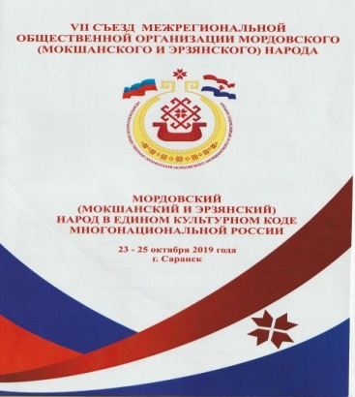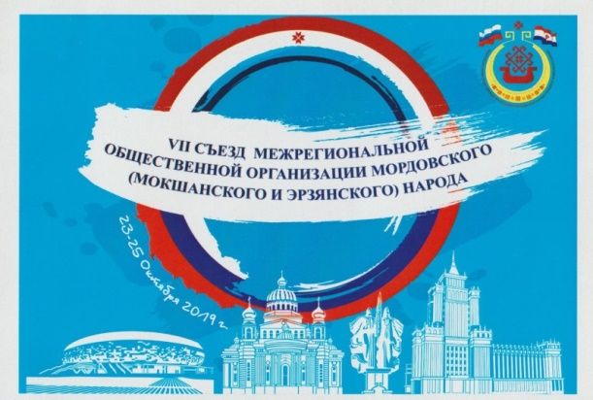
Делегаты в своих выступлениях констатировали, что за прошедшее после предыдущего съезда пятилетие участниками Межрегиональной общественной организации мордовского (мокшанского и эрзянского) народа совместно с органами государственной власти и местного самоуправления Республики Мордовия и субъектов РФ с компактным проживанием представителей мордовского (мокшанского и эрзянского) народа проведена значительная работа по укреплению и поддержке межнационального мира и согласия в обществе.
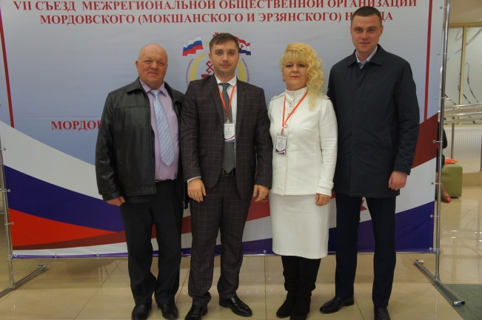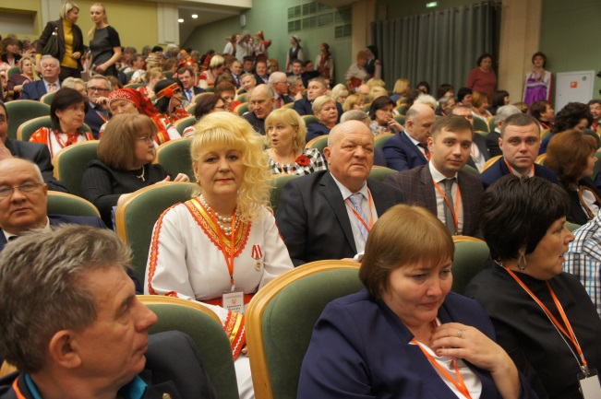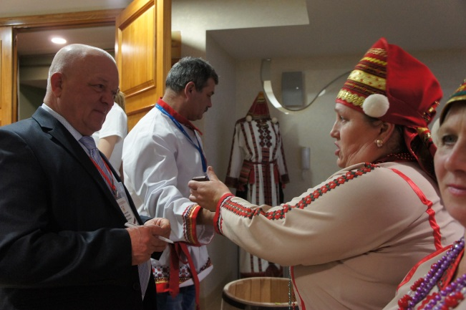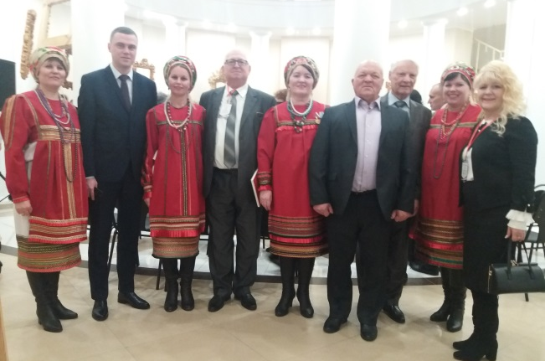
В своей деятельности общественная организация основывается на Стратегии государственной национальной политики РФ на период до 2025 года, Стратегии государственной культурной политики РФ на период до 2030 года, Указе Президента Российской Федерации от 7 мая 2018 г.№ 204 «О национальных целях и стратегической задачах развития Российской Федерации на период до 2024 года», программных мерах, направленных на сохранение и развитие культуры, языков и традиций народов России.
Но на сегодняшний день клубным работникам необходимо уделить особое внимание вопросам сохранения, развития и пропаганды нематериального культурного наследия нашего края, а это: экспедиционная работа и создание электронной картотеки, открытие комнат-музеев в учреждениях культуры, комнат национального быта, Центров национальных культур и Центров ремесел.
Управлением культуры и кино и методическим отделом МУК «Централизованная клубная система Петровского района» проводится большая работа по сохранению и развитию национальных культур.
На протяжении многих лет в районе организована работа 4 национальных коллективов художественной самодеятельности:
- «Алтын-ай» - «Народный коллектив» ансамбль татарской песни Татаро-Пакаевского сельского Дома культуры;
- «Сандугач» - ансамбль татарской песни Усть-Узинского сельского клуба;
- «Кучугуры» - «Народный коллектив» фольклорно-этнографический ансамбль мордовской песни Оркинского сельского Дома культуры;
- «Умарина» - ансамбль мордовской песни Синеньского сельского Дома культуры.
Из общего числа 2 коллектива носят высокое почетное звание «народный самодеятельный коллектив», это:
- «Алтын-ай» - «Народный коллектив» ансамбль татарской песни Татаро-Пакаевского сельского Дома культуры;
- «Кучугуры»- «Народный коллектив» фольклорно-этнографический ансамбль мордовской песни Оркинского сельского Дома культуры.
В Петровском районе проводятся национальные праздники:
- татарские (Сабантуй, Ураза-Байрам, Корбан-Байрам).
- мордовские (Шумбрат, Балтай, Загование),
- русские (Масленица, Троица, Иван Купала, Рождество).
Работники культуры принимают все большее участие в проведении народных православных праздников. Постепенно возвращаются в жизнь такие традиции, как рождественское прославление Христа, святочные поздравительные обходы дворов «Святочный вечер с колядою», пасхальные и Троицкие народные гуляния.
Так, повсеместно в клубах готовятся группы колядующих под Рождество, проводятся веселые посиделки с гаданием на суженого, с традиционными народными развлечениями, характерными для святок.
На Прощеный день во всех поселениях Петровского района состоялись массовые народные гуляния «Прощай Масленица» с играми, забавами, театрализованными представлениями, скоморохами, сожжением чучела Масленицы, катанием на лошадях. Здесь по традиции организуется катание на лошадях, украшенных цветами и разноцветными лентами, которые пользуются большим успехом у детворы. Народные гуляния на Масленицу всегда очень яркие, веселые и многолюдные.
В последнее время активно внедряются в деятельность клубных учреждений района мероприятия, посвященные празднованию православных праздников Пасхи, Красной горки, с традиционными играми, катанием крашеных яиц. В Ножкино, Озерках, Кожевино, Студеном, Б.Березовке, Ст.Лопатке, Савкино, Ионычевке, Крутце, 1-й Березовке, Комсомольском, Грачевке и других населенных пунктах.
В дни престольных праздников также в ряде Домов культуры проводятся интересные мероприятия, посвященные Вербнице, русской березке, яблочному, медовому, ореховому спасу, Иван Купала с исконно народными элементами, связанными с местными обычаями, традициями. Мероприятия, посвященные православным праздникам, проводятся в форме викторин, игровых программ.
Активно участвуют в концертах, в проведении праздников народного календаря фольклорные коллективы «Росинка» - «Народный коллектив» ансамбль народной песни Ножкинского СДК и «Народный коллектив» вокальный ансамбль «Сударушка» Синеньского СДК.

«Народный коллектив» ансамбль татарской песни «Алтын-ай» Татаро-Пакаевскго сельского Дома культуры – руководитель АльфияШабаева
Название ансамбля «Алтын-ай» в переводе с татарского на русский переводится «Золотая луна», что означает символ веры. Приятно когда люди, сплоченные любовью к хорошей песне собираются в один творческий коллектив, а если его участников объединяет еще и сходные жизненные позиции превращается в большую дружную поющую семью. Так можно сказать обо всех 12 участниках татарского коллектива, который имеет звание «Народный самодеятельный коллектив». Это высокое звание коллективу было присвоено в 1994 году за высокий уровень исполнительского мастерства и большой репертуар татарских песен.
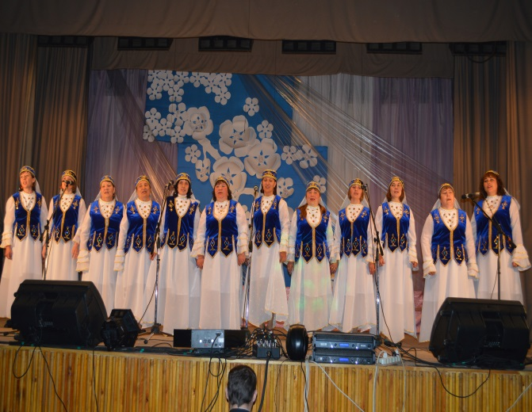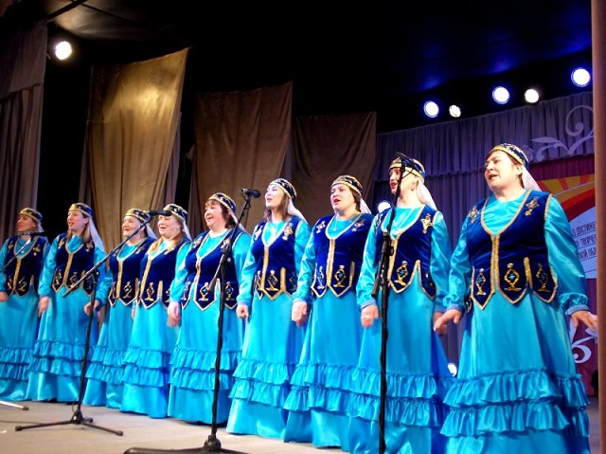

В 2014 году Т-Пакаевском СДК благодаря ремонту была подготовлена специальная комната, где был размещен «Отдел татарской национальной культуры», экспонаты для которого собирались на протяжении многих лет. Жителям села впервые были представлены новые выставки и экспозиции, рассказывающие об истории села, годах Великой отечественной войны, послевоенные годы и современность. Это говорит о том, что они любят свое село и не забывают о своих корнях, музей это напоминание о потомках, об их истории и их предках. «Отдел татарской национальной культуры» продолжает свою деятельность и в 2019 году работниками СДК были проведены экскурсии для гостей и жителей села.
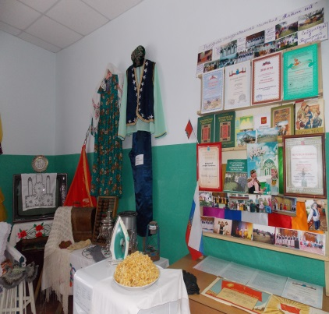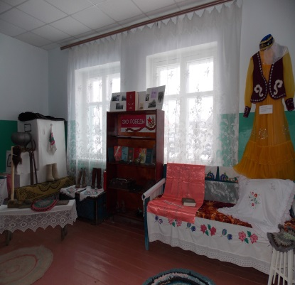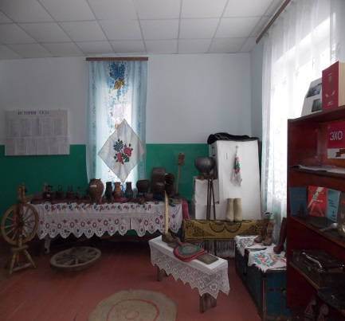
Этот коллектив является одним из уникальных коллективов петровского района. За время своего существования коллектив принял самое активное участие во всех культурных мероприятиях города, области, национальных праздниках, а также за пределами области. Ансамбль побывал везде, в том числе и в самых глухих, отдалённых районах области. За достойную пропаганду и развитие татарской культуры коллективу было присвоено звание «Народный», которое неоднократно подтверждалось.
Благодаря заботе, поддержке, руководителя, в коллектив ансамбля приходят люди, которые не забыли свои корни, которым интересно узнать последние новости с родной земли, пообщаться с земляками, а так же вспомнить свои традиции и веру. Ансамбль занимается организацией мероприятий, приуроченных как к праздничным датам своего народа, так и праздничным датам России. Ансамбль имеет своих постоянных слушателей, так как этот коллектив поёт на татарском языке. Коллектив участвует во всех национальных праздниках, конкурсах и фестивалях, которые проходят в городе и районе. Высокий уровень мероприятий собирает большое количество поклонников татарской культуры.
Коллектив является постоянным участником Областных и Всероссийских конкурсов. Участникам коллектива неоднократно вручались награды областного значения.
В 2019 году «Народный коллектив» ансамбль татарской песни «Алтын-ай» принял участие:
- на национальном празднике «Сабантуй» в с. Усть - Курдюм Саратовской области.
- на Областном конкурсе народного творчества «Творческий калейдоскоп»
Награды коллектива за 2019г.
- Диплом 2 степени областного конкурса народного творчества «Творческий калейдоскоп»
Ансамбль мордовской песни «Умарина» Синеньского сельского Дома культуры – руководитель Светлана Архипова.
Ансамбль мордовской песни «Умарина» (в переводе «Яблонька») создан в 1975 году. Он имеет национальную одежду, свой репертуар мордовских народных песен. Благодаря этому ансамблю в селе чтятся мордовские обычаи и традиции, не забывается и мордовский язык.
Ансамбль мордовской песни «Умарина» входит в состав «народного коллектива», ансамбля народной песни «Сударушка» Синеньского сельского Дома культуры. В своем составе насчитывает 10 человек.
Коллектив принимает активное участие во всех концертных программах, в областных, районных смотрах-конкурсах, фестивалях.
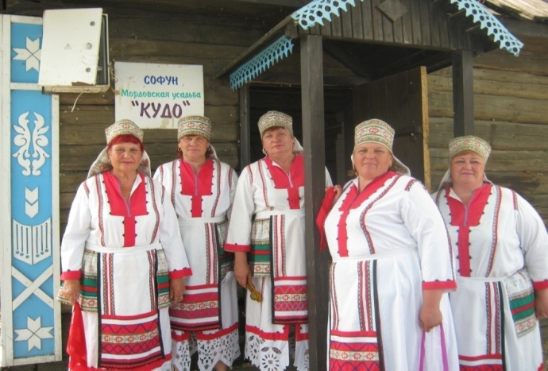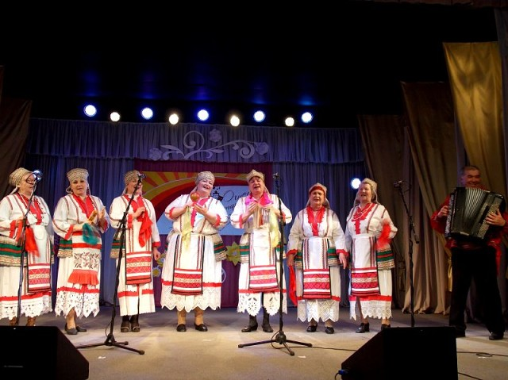
За годы своей деятельности коллектив получил широкую известность в Петровском районе. Ансамбль – участник многих фестивалей, конкурсов. Оказал влияние на развитие современного исполнительского фольклоризма, по типу «Умарины» подрастающее поколение желает продолжать национальное творчество своих земляков.
Ансамбль татарской песни «Сандугач», Усть-Узинского сельского клуба – руководитель Галия Шингиряева.
Ансамбль татарской песни «Сандугач», Усть-Узинского сельского клуба организован в 2000 году. Коллектив имеет в своем составе 8 человек и имеет большой репертуар татарских народных песен. За активную деятельность в пропаганде татарской песенной культуры, ансамбль заслужил огромную популярность своего народа. В репертуаре коллектива: баиты, мунажаты, народные и эстрадные произведения. В последние годы вокальный коллектив работает над этнографическими композициями и разными сюжетами из праздников, обрядов и обычаев татар.
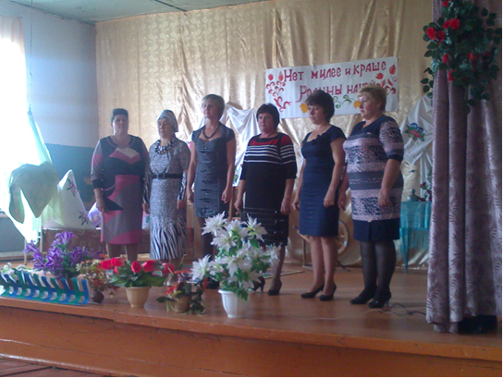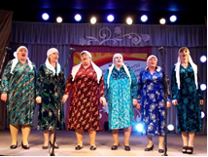
Коллектив принимает активное участие во всех концертных программах, в районных смотрах-конкурсах, фестивалях.

